Szanowni rodzice, drodzy uczniowie.

Przesyłam następne prace. Proszę o przesyłanie wykonanych ćwiczeń lub zapisywanie ich w zeszycie.
Można się ze mną kontaktować mailowo kostyra.k@jedrus.net lub telefonicznie pod numerem 694441706.
Pozdrawiam

Klasa III - IV

1. Uzupełnij zdania, wstawiając rzeczownik w odpowiedniej formie.

Pan Janek przyglądał się (komu?) (wróbel) ………. .
Wcześniej dał (komu?) (pies)……….. karmę.
Ale pies pobiegł za (czym?) piłka……… i zniknął za (czym?) (róg)……..
Pan Janek pobiegł za (czym?) pies ……… i zobaczył (co?) (kot) ……….

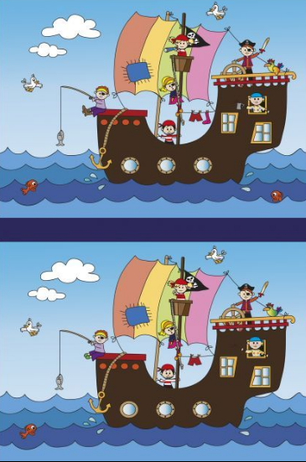
2. Znajdź 8 różnic.

